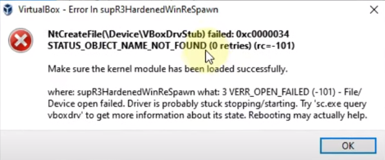

Böyle bir hata aldığında yapman gereken Kısayolun olduğu dosya konumunu açmak:

2. Drivres klasörüne girmek

3. vboxsup klasörüne gir

4. Türü Setup information olan dosyayı yükle

5. Cmd yi Admin olarak aç

6. sc start vbox yaz ve restart at

Çözüldü